Resolución del Pleno del Instituto de Transparencia, Acceso a la Información Pública y Protección de Datos Personales del Estado de México y Municipios, con domicilio en Metepec, Estado de México, a veintitrés de febrero de dos mil veintidós.
VISTOS los expedientes electrónicos formados con motivo de los recursos de revisión números 00290/INFOEM/IP/RR/2022 y 00291/INFOEM/IP/RR/2022, interpuestos por un particular que no señaló nombre, en lo sucesivo El Recurrente, en contra de las respuestas de la Comisión de Conciliación y Arbitraje Médico del Estado de México, en lo subsecuente El Sujeto Obligado, se procede a dictar la presente resolución.

A N T E C E D E N T E S D E L A S U N T O
PRIMERO. De las Solicitudes de Información.
Con fecha trece de diciembre de dos mil veintiuno, El Recurrente, presentó a través del Sistema de Acceso a la Información Mexiquense (SAIMEX) ante El Sujeto Obligado, las solicitudes de acceso a la información pública, registradas bajo los números de expediente 00311/CAMEM/IP/2021 y 00310/CAMEM/IP/2021, mediante las cuales solicitó información en el tenor siguiente:

00311/CAMEM/IP/2021
“Las dimensiones de las inmuebles donde radican las Delegaciones de Ixtapan de la Sal, Texcoco y Naucalpan de ese centro de Trabajo, de cada oficina y por cuántas personas están ocupadas.” [Sic]

00310/CAMEM/IP/2021
“Las dimensiones del edificio donde radica la institución en la Ciudad de Toluca de Lerdo, de cada oficina y por cuántas personas están ocupadas.” [Sic]
Modalidad de entrega: A través del SAIMEX, en los dos casos.

SEGUNDO. De las respuestas del Sujeto Obligado.
De las constancias de los expedientes electrónicos del SAIMEX, se advierte que El Sujeto Obligado emitió respuestas coincidentes a las solicitudes de información, en fecha diecisiete de enero de dos mil veintidós, resultando de nuestro interés lo siguiente:
“En respuesta a la solicitud recibida, nos permitimos hacer de su conocimiento que con fundamento en el artículo 53, Fracciones: II, V y VI de la Ley de Transparencia y Acceso a la Información Pública del Estado de México y Municipios, le contestamos que:
En atención a la Solicitud de Información con folio 00311/CAMEM/IP/2021, mediante la cual se requiere a la letra “Las dimensiones de las inmuebles donde radican las Delegaciones de Ixtapan de la Sal, Texcoco y Naucalpan de ese centro de trabajo, de cada oficina y por cuentas personas están ocupadas”, se informa que, derivado del volumen de la información solicitada, los archivos se encuentran disponibles para su consulta en las instalaciones de la Comisión de Conciliación y Arbitraje Médico del Estado de México, ubicadas en la calle de Juan Aldama No. 215, Colonia Centro, Toluca de Lerdo, Estado de México, C.P. 50000, en la Unidad de Apoyo Administrativo, debiéndose presentar con el titular de la Unidad de Apoyo Administrativo; lo anterior, con fundamento en la Ley de Transparencia y Acceso a la Información Pública del Estado de México y Municipios que establece lo siguiente: Lo anterior, con fundamento en los Artículos 12 y 24 en ambos últimos párrafos, de la Ley de Transparencia y Acceso a la Información Pública del Estado de México y Municipios, y que a la letra dicen: Artículo 12.- “… Los sujetos obligados sólo proporcionarán la información pública que se les requiera y que obre en sus archivos y en el estado en que ésta se encuentre. La obligación de proporcionar información no comprende el procesamiento de la misma, ni el presentarla conforme al interés del solicitante; no estarán obligados a generarla, resumirla, efectuar cálculos o practicar investigaciones” Artículo 24.- “… Los sujetos obligados solo proporcionarán la información pública que generen, administren o posean en el ejercicio de sus atribuciones.” [Sic]
TERCERO. De los recursos de revisión.
Inconforme con las respuestas notificadas por El Sujeto Obligado, El Recurrente interpuso recursos de revisión, en fecha veinticuatro de enero de dos mil veintidós, los cuales fueron registrados en el sistema electrónico con los expedientes números 00290/INFOEM/IP/RR/2022 y 00291/INFOEM/IP/RR/2022, en los cuales arguye las siguientes manifestaciones de carácter coincidente:
Acto impugnado
“No entrega la información requerida.” [Sic]

Razones o Motivos de inconformidad:
“No entrega la información siendo que la solicité por este medio, precisa que se encuentra en sus instalaciones pero tiene la obligación de entregarla como yo la pido.” [Sic]

CUARTO. Del turno de los recursos de revisión.
Medios de impugnación que le fueron turnados por medio del sistema electrónico a los Comisionados José Martínez Vilchis y Luis Gustavo Parra Noriega, en términos del arábigo 185 fracción I de la Ley de Transparencia y Acceso a la información Pública del Estado de México y Municipios, de los cuales recayeron en acuerdos de admisión en fechas veinticinco y veintiocho de enero de dos mil veintidós, determinándose, un plazo de siete días para que las partes manifestaran lo que a su derecho corresponda en términos de los numerales ya citados.

QUINTO. De la acumulación.
Posteriormente por acuerdo del Pleno del Instituto, en la Cuarta Sesión Ordinaria, de fecha cuatro de febrero de dos mil veintidós, se determinó acumular los recursos de revisión en estudio, ya que existe identidad del solicitante, del sujeto obligado y similitud de causas y objeto de solicitud.

Lo anterior de conformidad con lo dispuesto en el artículo 195 de la Ley de Transparencia y Acceso a la Información Pública del Estado de México y Municipios, y con el artículo 18 del Código de Procedimientos Administrativos del Estado de México, los cuales establecen respectivamente:
Ley de Transparencia y Acceso a la Información Pública del Estado de México y Municipios
“Artículo 195. En la tramitación del recurso de revisión se aplicarán supletoriamente las disposiciones contenidas en el Código de Procedimientos Administrativos del Estado de México.” [Sic]
Código de Procedimientos Administrativos del Estado de México
“Artículo 18.- La autoridad administrativa o el Tribunal acordarán la acumulación de los expedientes del procedimiento y proceso administrativo que ante ellos se sigan, de oficio o a petición de parte, cuando las partes o los actos administrativos sean iguales, se trate de actos conexos o resulte conveniente el trámite unificado de los asuntos, para evitar la emisión de resoluciones contradictorias. La misma regla se aplicará, en lo conducente, para la separación de los expedientes.” [Sic]

SEXTO. De la etapa de instrucción.
Así, una vez transcurrido el término legal referido, se advierte que El Sujeto Obligado fue omiso en presentar sus informes justificados; de igual manera El Recurrente fue omiso en presentar alegatos, pruebas o manifestación alguna.
Por lo cual se decretó el cierre de instrucción con fecha catorce de febrero del presente, en términos del artículo 185 Fracción VI de la Ley de Transparencia y Acceso a la Información Pública del Estado de México y Municipios, iniciando el término legal para dictar resolución definitiva del asunto.

C O N S I D E R A N D O
PRIMERO. De la competencia.
Este Instituto de Transparencia, Acceso a la Información Pública y Protección de Datos Personales del Estado de México, es competente para conocer y resolver el presente recurso de revisión interpuesto por la parte recurrente conforme a lo dispuesto en los artículos 1, párrafos segundo y tercero, 6, apartado A, fracción IV de la Constitución Política de los Estados Unidos Mexicanos; 5, párrafos trigésimo, trigésimo primero y trigésimo segundo, fracciones IV y V, de la Constitución Política del Estado Libre y Soberano de México; artículos 1, 2 fracción II, 13, 29, 36 fracciones I y II, 176, 178, 179, 181 párrafo tercero y 185 de la Ley de Transparencia y Acceso a la Información Pública del Estado de México y Municipios; y 10, 7, 9 fracciones I y XXIV, y 11 del Reglamento Interior del Instituto de Transparencia, Acceso a la Información Pública y Protección de Datos Personales del Estado de México y Municipios.

SEGUNDO. Sobre los alcances del recurso de revisión.
Derivado de la impugnación realizada, es preciso e importante señalar que el recurso de revisión inmerso en la Ley de Transparencia vigente en la entidad, tiene el fin y alcance que señalan los numerales 176, 179, 181 párrafo cuarto, 194 y 195 y demás aplicables de la Ley de Transparencia y Acceso a la Información Pública del Estado de México y Municipios vigente, el cual será analizado conforme a las actuaciones que obren en el expediente electrónico, con la finalidad de reparar cualquier posible afectación al derecho de acceso a la información pública y garantizando el principio rector de máxima publicidad.

TERCERO. Cuestiones de previo y especial pronunciamiento.
El Recurso de Revisión en estudio contiene los elementos normativos de validez exigidos en la Ley de Transparencia y Acceso a la Información Pública del Estado de México y Municipios, establecidos en el artículo 180 que enuncia:
“Artículo 180. El recurso de revisión contendrá:
I. El sujeto obligado ante la cual se presentó la solicitud;
II. El nombre del solicitante que recurre o de su representante y, en su caso, del tercero interesado, así como la dirección o medio que señale para recibir notificaciones;
III. El número de folio de respuesta de la solicitud de acceso;
IV. La fecha en que fue notificada la respuesta al solicitante o tuvo conocimiento del acto reclamado, o de presentación de la solicitud, en caso de falta de respuesta;
V. El acto que se recurre;
VI. Las razones o motivos de inconformidad;
VII. La copia de la respuesta que se impugna y, en su caso, de la notificación correspondiente, en el caso de respuesta de la solicitud; y
VIII. Firma del recurrente, en su caso, cuando se presente por escrito, requisito sin el cual se dará trámite al recurso.
Adicionalmente, se podrán anexar las pruebas y demás elementos que considere procedentes someter a juicio del Instituto.
En ningún caso será necesario que el particular ratifique el recurso de revisión interpuesto.
En caso de que el recurso se interponga de manera electrónica no será indispensable que contengan los requisitos establecidos en las fracciones II, IV, VII y VIII.” [Sic]

Cabe señalar que El Recurrente ejerció de manera anónima su derecho de acceso a la información pública, sin embargo, no es motivo para desechar las solicitudes de acceso a la información pública conforme a lo previsto en el artículo 155, penúltimo párrafo de la Ley de Transparencia y Acceso a la Información Pública del Estado de México y Municipios que señala lo siguiente:
“Las solicitudes anónimas, con nombre incompleto o seudónimo serán procedentes para su trámite por parte del sujeto obligado ante quien se presente. No podrá requerirse información adicional con motivo del nombre proporcionado por el solicitante.” [Sic]
Robusteciendo lo anterior se encuentra lo dispuesto en los artículos 6, Apartado A, fracciones III y IV de la Constitución Política de los Estados Unidos Mexicanos y 5 párrafos vigésimo, vigésimo primero y vigésimo segundo, de la Constitución Política del Estado Libre y Soberano de México, se establece lo siguiente:
Constitución Política de los Estados Unidos Mexicanos
“Artículo 6°.- La manifestación de las ideas no será objeto de ninguna inquisición judicial o administrativa, sino en el caso de que ataque a la moral, la vida privada o los derechos de terceros, provoque algún delito, o perturbe el orden público; el derecho de réplica será ejercido en los términos dispuestos por la ley. El derecho a la información será garantizado por el Estado.
(…)
Para efectos de lo dispuesto en el presente artículo se observará lo siguiente:
A. Para el ejercicio del derecho de acceso a la información, la Federación, los Estados y el Distrito Federal, en el ámbito de sus respectivas competencias, se regirán por los siguientes principios y bases:
(…)
III. Toda persona, sin necesidad de acreditar interés alguno o justificar su utilización, tendrá acceso gratuito a la información pública, a sus datos personales o a la rectificación de éstos.
IV. Se establecerán mecanismos de acceso a la información y procedimientos de revisión expeditos que se sustanciarán ante los organismos autónomos especializados e imparciales que establece esta Constitución.” [Sic]

Constitución Política del Estado Libre y Soberano de México
“Artículo 5.- En el Estado de México todas las personas gozarán de los derechos humanos reconocidos en la Constitución Política de los Estados Unidos Mexicanos, en los tratados internacionales en los que el Estado mexicano sea parte, en esta Constitución y en las leyes que de ésta emanen, por lo que gozarán de las garantías para su protección, las cuales no podrán restringirse ni suspenderse salvo en los casos y bajo las condiciones que la Constitución Política de los Estados Unidos Mexicanos establece.
(…)
Toda persona en el Estado de México, tiene derecho al libre acceso a la información plural y oportuna, así como a buscar recibir y difundir información e ideas de toda índole por cualquier medio de expresión.
(…)
El derecho a la información será garantizado por el Estado. La ley establecerá las previsiones que permitan asegurar la protección, el respeto y la difusión de este derecho.
Para garantizar el ejercicio del derecho de transparencia, acceso a la información pública y protección de datos personales, los poderes públicos y los organismos autónomos, transparentarán sus acciones, en términos de las disposiciones aplicables, la información será oportuna, clara, veraz y de fácil acceso. Este derecho se regirá por los principios y bases siguientes:
(..)
III. Toda persona, sin necesidad de acreditar interés alguno o justificar su utilización, tendrá acceso gratuito a la información pública, a sus datos personales o a la rectificación de éstos;
IV. Se establecerán mecanismos de acceso a la información y procedimientos de revisión expeditos que se sustanciarán ante el organismo autónomo especializado e imparcial que establece esta Constitución.
(…)
VIII. El Estado contará con un organismo autónomo, especializado, imparcial, colegiado, con personalidad jurídica y patrimonio propio, con plena autonomía técnica y de gestión, con capacidad para decidir sobre el ejercicio de su presupuesto y determinar su organización interna, responsable de garantizar el cumplimiento del derecho de transparencia, acceso a la información pública y a la protección de datos personales en posesión de los sujetos obligados en los términos que establezca la ley. (…)” [Sic]

Por otra parte, del contenido del artículo 1 de la Constitución Política de los Estados Unidos Mexicanos, se destaca lo siguiente:
“Artículo 1o. En los Estados Unidos Mexicanos todas las personas gozarán de los derechos humanos reconocidos en esta Constitución y en los tratados internacionales de los que el Estado Mexicano sea parte, así como de las garantías para su protección, cuyo ejercicio no podrá restringirse ni suspenderse, salvo en los casos y bajo las condiciones que esta Constitución establece.
Las normas relativas a los derechos humanos se interpretarán de conformidad con esta Constitución y con los tratados internacionales de la materia favoreciendo en todo tiempo a las personas la protección más amplia.
Todas las autoridades, en el ámbito de sus competencias, tienen la obligación de promover, respetar, proteger y garantizar los derechos humanos de conformidad con los principios de universalidad, interdependencia, indivisibilidad y progresividad. En consecuencia, el Estado deberá prevenir, investigar, sancionar y reparar las violaciones a los derechos humanos, en los términos que establezca la ley.” [Sic]
Por lo cual, de una interpretación sistemática, conforme y progresiva del derecho humano de acceso a la información pública se aprecia que toda persona, sin necesidad de acreditar interés alguno o justificar su utilización, deberá tener acceso a la información pública, es decir, dicho derecho fundamental exime a quien lo ejerce, de acreditar su legitimación en la causa o su interés en el asunto, lo que permite la posibilidad de que, incluso, la solicitud de acceso a la información pueda ser anónima o no contener un nombre que identifique al solicitante o que permita tener certeza sobre su identidad. En conclusión, se cubrieron los requisitos de procedencia y procedibilidad y conforme a las constancias que obran en el expediente.

CUARTO. Estudio y resolución del asunto
El análisis del presente recurso, se basará en el contenido íntegro de las actuaciones que obran en el expediente electrónico, para así estar en posibilidad este Órgano Colegiado de dictar el fallo correspondiente conforme a derecho, tomando en consideración los elementos aportados por las partes y respetando en todo momento al principio de máxima publicidad consagrado en nuestra Constitución Federal, Local y demás leyes aplicables en la materia, así como en los tratados internacionales en los que el Estado Mexicano sea parte, en concordancia con el párrafo tercero del artículo 1 de la Constitución Federal y el diverso 8 de la Ley de Transparencia local.
En este tenor, es necesario subrayar que el derecho de acceso a la información pública implica que cualquier persona conozca la información contenida en los documentos que se encuentren en los archivos de los sujetos obligados, conforme a los artículos 4, 12, 24 último párrafo y 160 de la Ley local en la materia, que a la letra citan:
“Artículo 4. El derecho humano de acceso a la información pública es la prerrogativa de las personas para buscar, difundir, investigar, recabar, recibir y solicitar información pública, sin necesidad de acreditar personalidad ni interés jurídico.
Toda la información generada, obtenida, adquirida, transformada, administrada o en posesión de los sujetos obligados es pública y accesible de manera permanente a cualquier persona, en los términos y condiciones que se establezcan en los tratados internacionales de los que el Estado mexicano sea parte, en la Ley General, la presente Ley y demás disposiciones de la materia, privilegiando el principio de máxima publicidad de la información. Solo podrá ser clasificada excepcionalmente como reservada temporalmente por razones de interés público, en los términos de las causas legítimas y estrictamente necesarias previstas por esta Ley.
Los sujetos obligados deben poner en práctica, políticas y programas de acceso a la información que se apeguen a criterios de publicidad, veracidad, oportunidad, precisión y suficiencia en beneficio de los solicitantes.
Artículo 12. Quienes generen, recopilen, administren, manejen, procesen, archiven o conserven información pública serán responsables de la misma en los términos de las disposiciones jurídicas aplicables.
Los sujetos obligados sólo proporcionarán la información pública que se les requiera y que obre en sus archivos y en el estado en que ésta se encuentre. La obligación de proporcionar información no comprende el procesamiento de la misma, ni el presentarla conforme al interés del solicitante; no estarán obligados a generarla, resumirla, efectuar cálculos o practicar investigaciones.
(…)
Artículo 24.
(…)
Los sujetos obligados solo proporcionarán la información pública que generen, administren o posean en el ejercicio de sus atribuciones.”
(…)
Artículo 160. Los sujetos obligados deberán otorgar acceso a los documentos que se encuentren en sus archivos o que estén obligados a documentar de acuerdo con sus facultades, competencias o funciones en el formato que el solicitante manifieste, de entre aquellos formatos existentes, conforme a las características físicas de la información o del lugar donde se encuentre así lo permita.
En caso que la información solicitada consista en bases de datos se deberá privilegiar la entrega de la misma en formatos abiertos.”[Sic]

Así que la obligación de los Sujetos Obligados de dar acceso a la información pública que generen, administren o posean, se tendrá por cumplida cuando el solicitante tenga a su disposición la información requerida, o cuando realice la consulta de la misma en el lugar que ésta se localice, de acuerdo a lo señalado por el artículo 166 de la Ley local en la materia, que se reproduce de la siguiente forma:
“Artículo 166. La obligación de acceso a la información pública se tendrá por cumplida cuando el solicitante tenga a su disposición la información requerida, o cuando realice la consulta de la misma en el lugar en el que ésta se localice.” [Sic]
Una vez sentado lo anterior, en una aproximación inicial, es procedente mencionar que mediante las solicitudes de información fueron formulados un total de 4 –cuatro- requerimientos, respecto de los cuales no se precisó temporalidad, debiendo de ser delimitada a la fecha en que se ejerció el derecho de acceso a la información pública, es decir, al trece de diciembre de dos mil veintiuno.
Dicha precisión, con fundamento en los artículos 13 y 181 cuarto párrafo de la Ley en materia, los cuales a la letra rezan:
“Artículo 13. El Instituto, en el ámbito de sus atribuciones, deberá suplir cualquier deficiencia para garantizar el ejercicio del derecho de acceso a la información.
Artículo 181. …
Durante el procedimiento deberá aplicarse la suplencia de la queja a favor del recurrente, sin cambiar los hechos expuestos, asegurándose de que las partes puedan presentar, de manera oral o escrita, los argumentos que funden y motiven sus pretensiones.” [Sic]

Bajo estas líneas argumentativas, al retomar y delimitar los requerimientos del ahora Recurrente, de manera objetiva se precisa que versan en conocer la siguiente información:
- El o los documentos donde consten las dimensiones de los inmuebles donde radican las Delegaciones de Ixtapan de la Sal, Texcoco, Naucalpan de Juárez, así como la sede de Toluca, al trece de diciembre de dos mil veintiuno.
- El o los documentos donde conste el número de servidores públicos adscritos a las Delegaciones de Ixtapan de la Sal, Texcoco, Naucalpan de Juárez, así como la sede de Toluca, al trece de diciembre de dos mil veintiuno.

En este tenor, en alusión a los requerimientos formulados por el particular, resulta oportuno traer a colación el organigrama del Sujeto Obligado, susceptible de ser consultado en la siguiente dirección electrónica:
https://www.ipomex.org.mx/ipo3/lgt/indice/CCAMEM/art_92_ii_b/3.web
Sirven de sustento las siguientes imágenes ilustrativas:


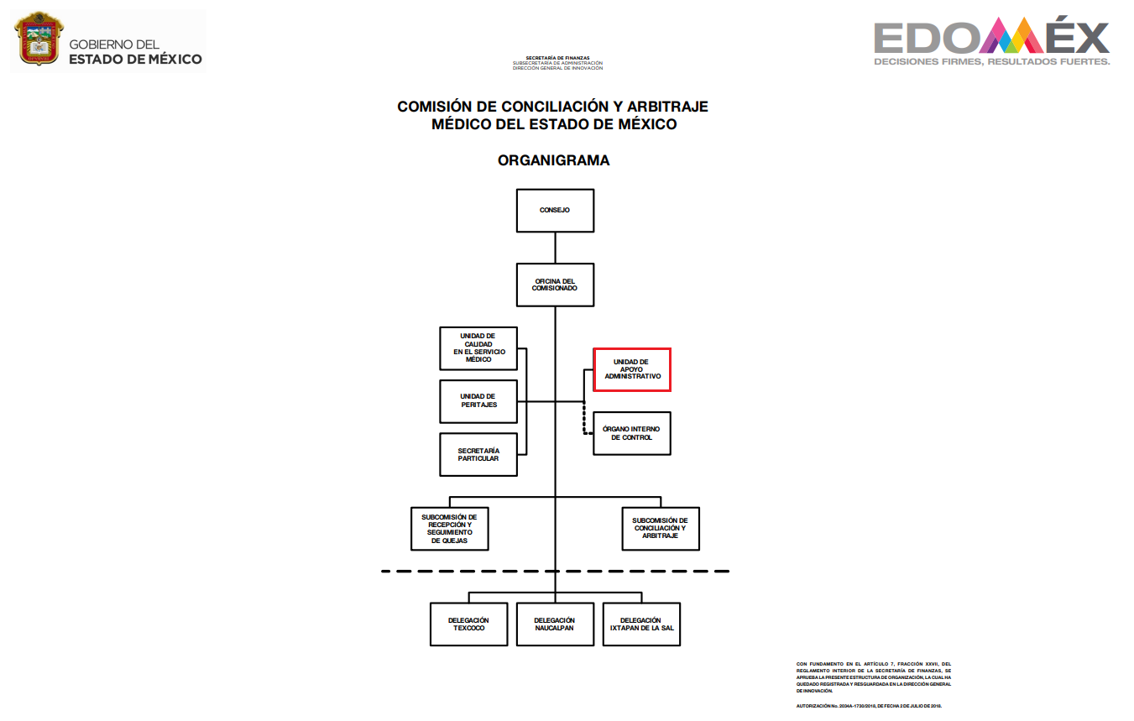

De lo expuesto con anterioridad, se desprende que El Sujeto Obligado se auxilia de diversas Direcciones, Subdirecciones, Departamentos y Unidades Administrativas para cumplir con sus fines y objetivos, resultando de nuestro más amplio interés la Unidad de Apoyo Administrativo.
A mayor abundamiento, en alusión a los requerimientos formulados por el particular, resulta oportuno traer a colación los artículos 6, 16, 17, fracción VII y 23 del Reglamento Interno de la Comisión de Conciliación y Arbitraje Médico del Estado de México, porciones normativas que disponen a la literalidad lo siguiente:
“Artículo 6.- Para el estudio, planeación y despacho de los asuntos de su competencia, el Comisionado se auxiliará de las unidades administrativas básicas siguientes:
I. Subcomisión de Recepción y Seguimiento de Quejas.
II. Subcomisión de Conciliación, Arbitraje e Igualdad de Género.
III. Unidad de Calidad en el Servicio Médico.
IV. Unidad de Peritajes.
V. Delegación Naucalpan.
VI. Delegación Texcoco.
VII. Delegación Ixtapan de la Sal.
VIII. Unidad de Apoyo Administrativo.
Artículo 16.- Al frente de cada Subcomisión, Unidad, y Delegación habrá una o un titular, quien se auxiliará de los servidores públicos que las necesidades del servicio requieran, de acuerdo con la organización interna autorizada a la Comisión y con el presupuesto de egresos respectivo.
Artículo 17.- Corresponde a las y los titulares de las Subcomisiones, Unidades y Delegaciones, las atribuciones siguientes:
(…)
VII. Proponer al Comisionado el ingreso, licencia, promoción, remoción y cese del personal de la unidad administrativa a su cargo.
Artículo 23.- Corresponde a la Unidad de Apoyo Administrativo:
I. Aplicar las políticas, normas, sistemas y procedimientos para la programación, presupuestación y administración de los recursos asignados a la Comisión.
II. Elaborar y presentar a consideración del Comisionado el proyecto de presupuesto anual de egresos de la Comisión, de acuerdo con la normatividad en la materia.
III. Coordinar la integración y actualización de los manuales administrativos de la Comisión, previa aprobación del Consejo, y someterlos a la autorización de la Secretaría de Finanzas.
IV. Aplicar y vigilar el cumplimiento de las disposiciones legales en materia de adquisiciones, conservación, mantenimiento y reparación de bienes muebles e inmuebles.
V. Revisar que los expedientes del archivo de la Comisión cumplan con la normatividad en la materia, previo a su concentración.
VI. Diseñar y proponer conjuntamente con las o los titulares de las subcomisiones, el sistema para evaluar el desempeño de la Comisión.
VII. Suscribir, previa autorización del Comisionado, los convenios, contratos y demás documentos que impliquen actos de administración relacionados con su competencia.
VIII. Expedir certificados y autentificar documentos relacionados con su competencia.
IX. Realizar los movimientos de altas, bajas, cambios, permisos y licencias de los servidores públicos de la Comisión, en términos de la normatividad aplicable.
X. Presidir los comités de Adquisiciones y Servicios; y de Arrendamientos, Adquisiciones de Inmuebles y Enajenaciones de la Comisión, de conformidad con la normatividad aplicable.
XI. Coordinar y ejecutar los procedimientos de adquisiciones y servicios, arrendamientos, enajenaciones, obra pública y servicios relacionados con la misma que requiera la Comisión, de acuerdo con la normatividad aplicable.
XII. Suscribir los contratos y convenios derivados de los procedimientos adquisitivos de bienes, arrendamientos, servicios, obra pública y servicios relacionados con la misma, con base en la normatividad aplicable, previo acuerdo del Comisionado.
XIII. Rescindir administrativamente los contratos y convenios derivados de los procedimientos que haya celebrado la Comisión e informar al Órgano Interno de Control de la Comisión de las posibles infracciones a que haya lugar.
XIV. Las demás que le confieran otras disposiciones legales y aquellas que le encomiende el Comisionado“[Sic]

En efecto, de la normatividad plasmada con anterioridad se desprende que la Unidad de Apoyo Administrativo funge como la unidad administrativa competente para coordinar y ejecutar procedimientos en materia de adquisiciones y arrendamientos, así como para realizar movimientos de altas, bajas, cambios, permisos, licencias, entre otros.
De ahí que deba arribarse a la premisa de que la información requerida es susceptible de ser generada, poseída y administrada por El Sujeto Obligado. Así las cosas, es óbice mencionar que la información requerida estriba parcialmente dentro de las obligaciones de transparencia común, robustece lo anterior los artículos 24, fracción XII y 92, fracciones VII y XXXVIII de la Ley de Transparencia y Acceso a la Información Pública del Estado de México y Municipios, normatividad invocada cuyo contenido literal es el siguiente:
“Artículo 24. Para el cumplimiento de los objetivos de esta Ley, los sujetos obligados deberán cumplir con las siguientes obligaciones, según corresponda, de acuerdo a su naturaleza:
XII. Publicar y mantener actualizada la información relativa a las obligaciones generales de transparencia previstas en la presente Ley o determinadas así por el Instituto, y en general aquella que sea de interés público;
(…)
Artículo 92. Los sujetos obligados deberán poner a disposición del público de manera permanente y actualizada de forma sencilla, precisa y entendible, en los respectivos medios electrónicos, de acuerdo con sus facultades, atribuciones, funciones u objeto social, según corresponda, la información, por lo menos, de los temas, documentos y políticas que a continuación se señalan:
(…)
VII. El directorio de todos los servidores públicos, a partir del nivel de jefe de departamento o su equivalente o de menor nivel, cuando se brinde atención al público, manejen o apliquen recursos públicos, realicen actos de autoridad o presten servicios profesionales bajo el régimen de confianza u honorarios y personal de base.
El directorio deberá incluir, al menos el nombre, cargo o nombramiento oficial asignado, nivel del puesto en la estructura orgánica, fecha de alta en el cargo, número telefónico, domicilio para recibir correspondencia y dirección de correo electrónico oficiales, datos que deberán señalarse de forma independiente por dependencia y entidad pública de cada sujeto obligado;
(…)
XXXVIII. El inventario de bienes muebles e inmuebles en posesión y propiedad;
(…)” [Sic]

Robustece lo anterior, las siguientes imágenes ilustrativas, correspondientes a la tabla de aplicabilidad del Sujeto Obligado, misma que puede ser consultada en la siguiente dirección electrónica:
https://www.infoem.org.mx/es/contenido/transparencia/directorio-de-sujetos-obligados
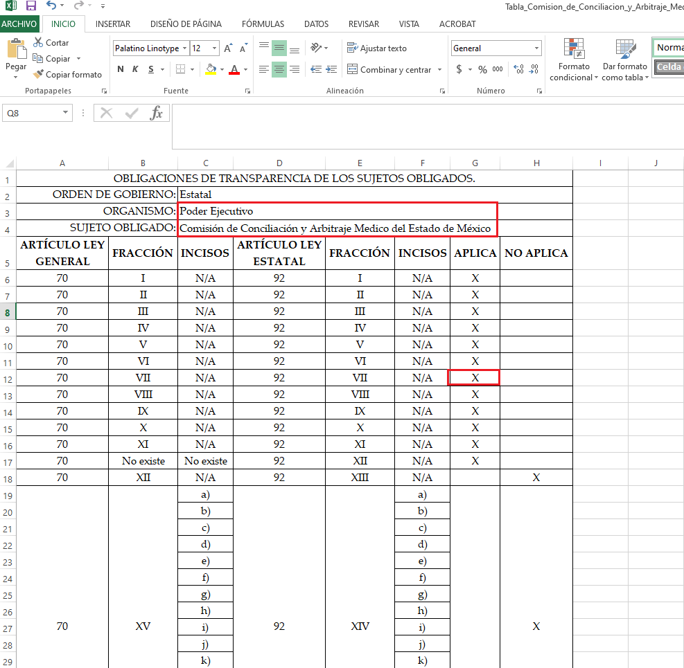
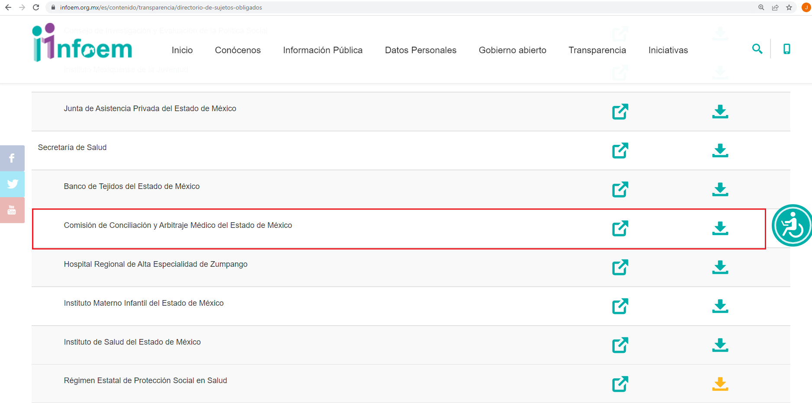
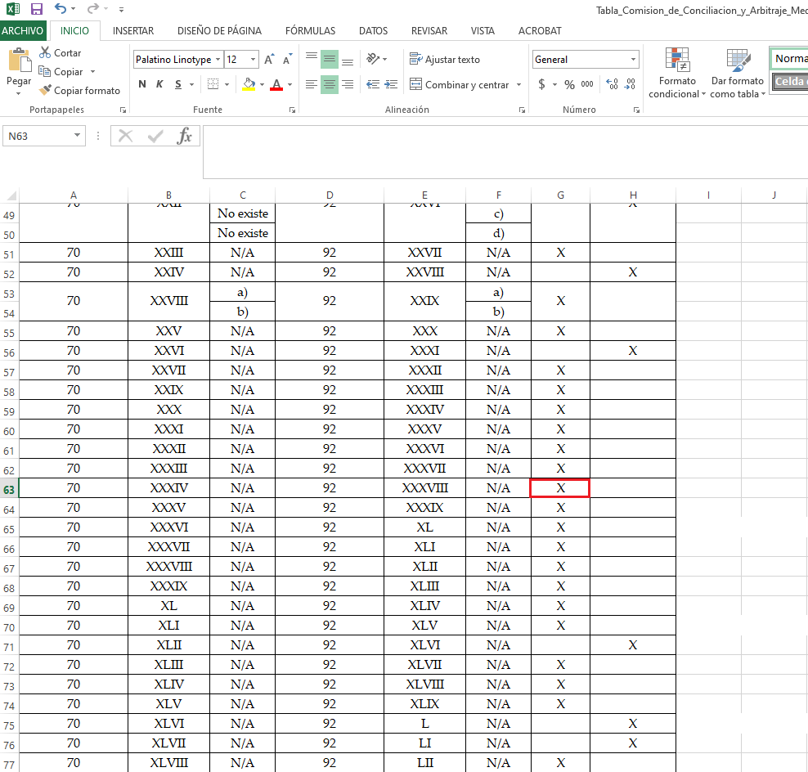
Con base en lo anteriormente expuesto, resulta inconcuso que la información que resulta de interés al particular es susceptible de ser generada, poseída y administrada por El Sujeto Obligado, asimismo, está estriba dentro de las fronteras conceptuales de la información pública.
Una vez sentado lo anterior, como se mencionó en el antecedente segundo El Sujeto Obligado rindió respuestas coincidentes en fecha diecisiete de enero de dos mil veintidós, resultando de nuestro interés lo siguiente:
“En respuesta a la solicitud recibida, nos permitimos hacer de su conocimiento que con fundamento en el artículo 53, Fracciones: II, V y VI de la Ley de Transparencia y Acceso a la Información Pública del Estado de México y Municipios, le contestamos que:
En atención a la Solicitud de Información con folio 00311/CAMEM/IP/2021, mediante la cual se requiere a la letra “Las dimensiones de las inmuebles donde radican las Delegaciones de Ixtapan de la Sal, Texcoco y Naucalpan de ese centro de trabajo, de cada oficina y por cuentas personas están ocupadas”, se informa que, derivado del volumen de la información solicitada, los archivos se encuentran disponibles para su consulta en las instalaciones de la Comisión de Conciliación y Arbitraje Médico del Estado de México, ubicadas en la calle de Juan Aldama No. 215, Colonia Centro, Toluca de Lerdo, Estado de México, C.P. 50000, en la Unidad de Apoyo Administrativo, debiéndose presentar con el titular de la Unidad de Apoyo Administrativo; lo anterior, con fundamento en la Ley de Transparencia y Acceso a la Información Pública del Estado de México y Municipios que establece lo siguiente: Lo anterior, con fundamento en los Artículos 12 y 24 en ambos últimos párrafos, de la Ley de Transparencia y Acceso a la Información Pública del Estado de México y Municipios, y que a la letra dicen: Artículo 12.- “… Los sujetos obligados sólo proporcionarán la información pública que se les requiera y que obre en sus archivos y en el estado en que ésta se encuentre. La obligación de proporcionar información no comprende el procesamiento de la misma, ni el presentarla conforme al interés del solicitante; no estarán obligados a generarla, resumirla, efectuar cálculos o practicar investigaciones” Artículo 24.- “… Los sujetos obligados solo proporcionarán la información pública que generen, administren o posean en el ejercicio de sus atribuciones.” [Sic]

Inconforme con las respuestas del Sujeto Obligado, El Recurrente interpuso recursos de revisión en fecha veintidós de enero, admitiéndose los días veinticinco y veintiocho de enero, todos de dos mil veintidós. Señalando como razones o motivos de inconformidad:
“No entrega la información siendo que la solicité por este medio, precisa que se encuentra en sus instalaciones pero tiene la obligación de entregarla como yo la pido.” [Sic]

Es decir, los motivos de inconformidad esgrimidos por el particular se encuentran encauzados a resaltar la actualización de la causal de procedencia inmersa en el numeral 179, fracciones I y VIII de la Ley de Transparencia local, porciones normativas que disponen a la literalidad lo siguiente:
“Artículo 179. El recurso de revisión es un medio de protección que la Ley otorga a los particulares, para hacer valer su derecho de acceso a la información pública, y procederá en contra de las siguientes causas:
I. La negativa a la información solicitada;
(…)
VIII. La notificación, entrega o puesta a disposición de información en una modalidad o formato distinto al solicitado;
(…)” [Sic]

En virtud de lo anterior, se desprende que El Sujeto Obligado asume contar con la información, en este sentido, con relación al cambio de modalidad propuesto se desprenden las siguientes consideraciones:
En primer lugar, es de destacar que la información fue requerida a través del SAIMEX; sin embargo, El Sujeto Obligado en su respuesta al planteamiento formulado informó que se ponía a disposición de la particular en la modalidad de “Consulta Directa”, indicando que se pone a disposición la información, en las oficinas de la Unidad de Transparencia del Sujeto Obligado.

Por lo tanto, la actuación del Sujeto Obligado constituye una afectación al derecho humano de acceso a la información pública del particular, toda vez que pretendió cambiar la modalidad de entrega de la información; de esta forma, solamente intenta realizar el cambio de modalidad ya que como se ha dicho, el particular mencionó que la manera de entrega de la información sería a través del SAIMEX, adicionalmente, en la actualidad existen medios electrónicos que facilitan la entrega de información, que a decir de éste Órgano Garante, el cambio de modalidad no es procedente, en virtud de lo establecido por el artículo 164, de la Ley de Transparencia y Acceso a la Información Pública del Estado de México y Municipios que contempla los siguiente:
“Artículo 164. El acceso se dará en la modalidad de entrega y, en su caso, de envío elegidos por el solicitante. Cuando la información no pueda entregarse o enviarse en la modalidad solicitada, el sujeto obligado deberá ofrecer otra u otras modalidades de entrega.
En cualquier caso, se deberá fundar y motivar la necesidad de ofrecer otras modalidades.” [Sic]

La Ley de Transparencia en cita, busca privilegiar la entrega de la información solicitada en la modalidad requerida por el particular. Así el artículo establece que tanto la modalidad de entrega como la forma de envío de la información se hará preferentemente como lo haya señalado la requirente. En los casos en que esto no sea posible, el Sujeto Obligado podrá garantizar la entrega a través de cualquier otro medio, siempre y cuando funde y motive la razón para hacerlo.

La necesidad de fundar y motivar es imperante en todos los actos que emite cualquier autoridad, es decir, todo acto que pronuncie en el ejercicio de sus atribuciones, debe expresar los fundamentos legales que le dieron origen y las razones por las que se deben aplicar al caso concreto.
Han sido vastos los estudios doctrinarios relativos a estos derechos fundamentales y al principio de legalidad en ellos contenidos; como ejemplo, el procesalista José Ovalle Fabela, en su obra “Garantías Constitucionales del Proceso”, refiere que
“...la garantía de fundamentación impone a las autoridades el deber de precisar las disposiciones jurídicas que aplican a los hechos de que se trate y que sustenten su competencia, así como de manifestar los razonamientos que demuestren la aplicabilidad de dichas disposiciones, todo lo cual se debe traducir en una argumentación o juicio de derecho. Pero de igual manera, la garantía de motivación exige que las autoridades expongan los razonamientos con base en los cuales llegaron a la conclusión de que esos hechos son ciertos, normalmente a partir del análisis de las pruebas, lo cual se debe exteriorizar en una argumentación o juicio de hecho...” [Sic]

Por su parte, el intérprete judicial del país ha establecido una jurisprudencia respecto a qué debe entenderse por fundamentación y motivación, en los siguientes términos:
“FUNDAMENTACIÓN Y MOTIVACIÓN. La debida fundamentación y motivación legal, deben entenderse, por lo primero, la cita del precepto legal aplicable al caso, y por lo segundo, las razones, motivos o circunstancias especiales que llevaron a la autoridad a concluir que el caso particular encuadra en el supuesto previsto por la norma legal invocada como fundamento.
SEGUNDO TRIBUNAL COLEGIADO DEL SEXTO CIRCUITO.
Amparo directo 194/88. Bufete Industrial Construcciones, S.A. de C.V. 28 de junio de 1988. Unanimidad de votos. Ponente: Gustavo Calvillo Rangel. Secretario: Jorge Alberto González Álvarez.
Revisión fiscal 103/88. Instituto Mexicano del Seguro Social. 18 de octubre de 1988. Unanimidad de votos. Ponente: Arnoldo Nájera Virgen. Secretario: Alejandro Esponda Rincón.
Amparo en revisión 333/88. Adilia Romero. 26 de octubre de 1988. Unanimidad de votos. Ponente: Arnoldo Nájera Virgen. Secretario: Enrique Crispín Campos Ramírez.
Amparo en revisión 597/95. Emilio Maurer Bretón. 15 de noviembre de 1995. Unanimidad de votos. Ponente: Clementina Ramírez Moguel Goyzueta. Secretario: Gonzalo Carrera Molina.
Amparo directo 7/96. Pedro Vicente López Miro. 21 de febrero de 1996. Unanimidad de votos. Ponente: María Eugenia Estela Martínez Cardiel. Secretario: Enrique Baigts Muñoz.” [Sic]

Así, en un acto de autoridad se cumple con la debida fundamentación cuando se cita el precepto legal aplicable al caso concreto y la debida motivación cuando se expresan las razones, motivos o circunstancias que tomó en cuenta la autoridad para adecuar el hecho a los fundamentos de derecho.
En consecuencia, la fundamentación y motivación implica que, en el acto de autoridad, además de contenerse los supuestos jurídicos aplicables se expliquen claramente por qué a través de la utilización de la norma se emitió el acto. De este modo, la persona que se sienta afectada pueda impugnar la decisión, permitiéndole una real y auténtica defensa.
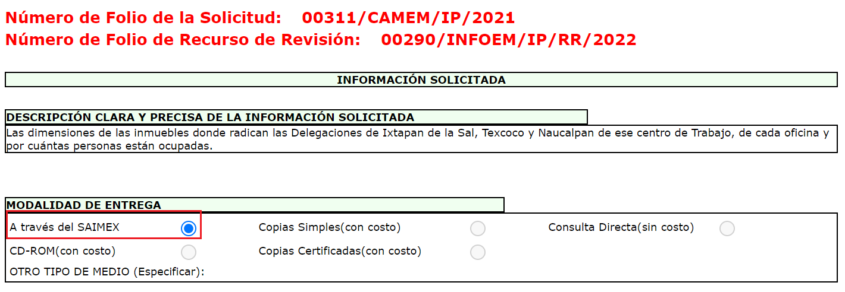
En este sentido, de las constancias que obran en el presente recurso de revisión, se advierte que el particular al momento de formular sus solicitudes de información, en los formatos previamente establecidos para tal efecto, señaló como modalidad de entrega a través del Sistema de Acceso a la Información Mexiquense (SAIMEX), tal como se advierte en las siguientes imágenes ilustrativas:

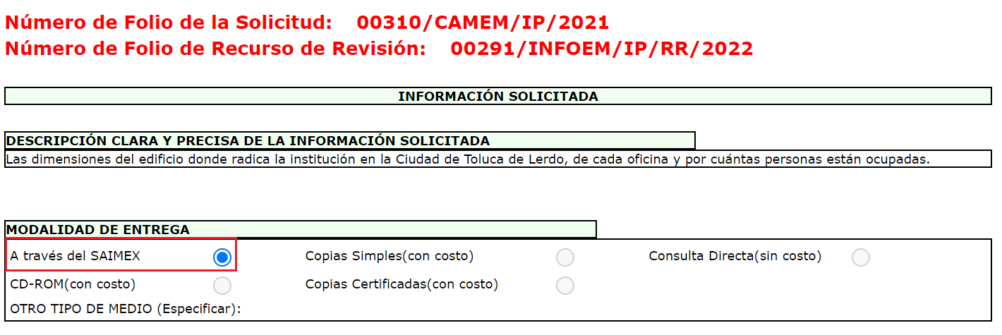
En vista de las consideraciones señaladas, se advierte que el Sujeto Obligado, no justifica en ningún momento de forma fundada y motivada su cambio de modalidad de entrega de la información de vía SAIMEX a CONSULTA DIRECTA.

Por tal razón, este Órgano Garante en uso de las facultades que la propia legislación le otorga deberá ordenar la entrega de la información solicitada, dada la aceptación del Sujeto Obligado de generar, poseer o administrarla, es decir, de tener conocimiento de lo requerido.

Por consiguiente, tanto la modalidad de entrega como la forma de envío de la información se harán preferentemente como haya señalado la requirente. En los casos en que esto no sea posible, El Sujeto Obligado podrá garantizar la entrega a través de cualquier otro medio, siempre y cuando funde y motive la razón para hacerlo. La necesidad de fundar y motivar es imperante en todos los actos que emite cualquier autoridad.
Por lo que el cambio de modalidad que pretendió hacer El Sujeto Obligado constituye una restricción indirecta del derecho acceso a la información pública, dado que no proporciona la información que requirió la particular y que de manera libre el decidió sobre la vía de la modalidad de entrega de la misma situación que no se respetó. Ahora bien, la ley de la materia señala en su artículo 158, los casos en que de manera excepcional se puede proceder al cambio de modalidad:

“Artículo 158. De manera excepcional, cuando de forma fundada y motivada así lo determine el sujeto obligado, en aquellos casos en que la información solicitada que ya se encuentre en su posesión implique análisis, estudio o procesamiento de documentos cuya entrega o reproducción sobrepase las capacidades técnicas administrativas y humanas del sujeto obligado para cumplir con la solicitud, en los plazos establecidos para dichos efectos, se podrá poner a disposición del solicitante los documentos en consulta directa, salvo la información clasificada.
En todo caso, se facilitará su copia simple o certificada, así como su reproducción por cualquier medio disponible en las instalaciones del sujeto obligado o que, en su caso, aporte el solicitante.” [Sic]

De lo anterior se desprende que, el Sujeto Obligado no procedió al cambio de modalidad de manera fundada y motivada, y menos aún cambio la vía a consulta directa, que está fuera de la legalidad que establece la ley de la materia, particularmente al tratarse parcialmente de información susceptible de publicarse oficiosamente en el portal IPOMEX, y es por ello, que en el presente asunto no se justifica el cambio de modalidad.
Por otra parte, como fue mencionado en el antecedente sexto, El Sujeto Obligado fue omiso en rendir sus informes justificados. De ahí que deba arribarse a las siguientes consideraciones:
- A través del derecho de acceso a la información pública fueron requeridos los siguientes soportes documentales:
- El o los documentos donde consten las dimensiones de los inmuebles donde radican las Delegaciones de Ixtapan de la Sal, Texcoco, Naucalpan de Juárez, así como la sede de Toluca, al trece de diciembre de dos mil veintiuno.
- El o los documentos donde conste el número de servidores públicos adscritos a las Delegaciones de Ixtapan de la Sal, Texcoco, Naucalpan de Juárez, así como la sede de Toluca, al trece de diciembre de dos mil veintiuno.
- De una interpretación sistemática a los artículos 6, 16, 17, fracción VII y 23 del Reglamento Interno de la Comisión de Conciliación y Arbitraje Médico del Estado de México, es posible advertir que la Unidad de Apoyo Administrativo resulta competente para atender los requerimientos.
- Mediante respuesta, El Sujeto Obligado se limitó a sustentar cambio de modalidad a consulta directa, no obstante, a toda luz carece de una debida fundamentación, motivación y justificación ya que se limitó a señalar que lo anterior es derivado del volumen de la información.
- En contraste, en etapa de manifestaciones, El Sujeto Obligado fue omiso en rendir sus informes justificados, en consecuencia, en dicha etapa procesal no subsanó el derecho de acceso a la información pública.
- Asimismo, no resulta desapercibido para este Órgano Resolutor que la información estriba dentro de las obligaciones de transparencia común inmersas en el artículo 92, fracciones VII y XXXVIII de la Ley de Transparencia y Acceso a la Información Pública del Estado de México y Municipios.

Con base en lo anteriormente expuesto, resulta procedente ordenar una búsqueda exhaustiva y razonable, a efecto de entregar en versión pública de ser procedente, de la siguiente información:
- El o los documentos donde consten las dimensiones de los inmuebles donde radican las Delegaciones de Ixtapan de la Sal, Texcoco, Naucalpan de Juárez, así como la sede de Toluca, al trece de diciembre de dos mil veintiuno.
- El o los documentos donde conste el número de servidores públicos adscritos a las Delegaciones de Ixtapan de la Sal, Texcoco, Naucalpan de Juárez, así como la sede de Toluca, al trece de diciembre de dos mil veintiuno.

De la Versión Pública
No pasa desapercibido que la información podría contener información susceptible de clasificar, por lo cual, dicha información debe ser clasificada para no vulnerar un derecho intangible. Aunado a que de ser en caso de contar con otra información consistente en datos personales, deberá generarse una versión pública, tal excepción a la publicidad, atiende a la coexistencia de datos públicos e información que tenga el carácter de confidencial (datos personales) o reservada, por lo que debe privilegiarse el acceso a la información bajo el principio de máxima divulgación, empero sin violar el derecho a la protección de datos personales, cuyo fundamento legal aplicable se encuentra inmerso en los numerales de la Ley de la materia, que a la letra esgrimen:
“Artículo 3. Para los efectos de la presente Ley se entenderá por:
(…)
IX. Datos personales: La información concerniente a una persona, identificada o identificable según lo dispuesto por la Ley de Protección de Datos Personales del Estado de México;
(…)
XLV. Versión pública: Documento en el que se elimine, suprime o borra la información clasificada como reservada o confidencial para permitir su acceso.
Artículo 122. La clasificación es el proceso mediante el cual el sujeto obligado determina que la información en su poder actualiza alguno de los supuestos de reserva o confidencialidad, de conformidad con lo dispuesto en el presente título.
[…]
Artículo 132. La clasificación de la información se llevará a cabo en el momento en que:
[…]
II. Se determine mediante resolución de autoridad competente; o
(…)
Artículo 137. Cuando un mismo medio, impreso o electrónico, contenga información pública y reservada o confidencial, la Unidad de Transparencia para efectos de atender una solicitud de información, deberán elaborar una versión pública en la que se testen las partes o secciones clasificadas, indicando su contenido de manera genérica y fundando y motivando su clasificación.” [Sic]

Verbigracia, previo a poner a disposición la información correspondiente debe considerarse que tiene carácter de confidencial el Registro Federal de Contribuyentes (RFC) que no sean de proveedores, cuenta bancaria, la Clave Única de Registro de Población (CURP), domicilio particular, teléfono particular, el nombre de las personas físicas que no tengan la calidad de servidor público o aquellos que no reciban recursos públicos, entre otros considerados como datos personales en términos de la normatividad aplicable.
En cuanto al Registro Federal de Contribuyentes de las personas físicas constituye un dato personal, ya que para su obtención es necesario acreditar ante la autoridad fiscal previamente la identidad de la persona, su fecha de nacimiento, entre otros aspectos.
Ahora bien, las personas físicas tramitan su inscripción en el registro con el propósito de realizar —mediante esa clave de identificación— operaciones o actividades de naturaleza fiscal, la cual, les permite hacer identificable respecto de una situación fiscal determinada.
Lo anterior es compartido por el ahora Instituto Nacional de Transparencia, Acceso a la Información y Protección de Datos Personales (INAI), conforme al criterio 19/17, el cual es del tenor literal siguiente:
“REGISTRO FEDERAL DE CONTRIBUYENTES (RFC) DE PERSONAS FÍSICAS.
El RFC es una clave de carácter fiscal, única e irrepetible, que permite identificar al titular, su edad y fecha de nacimiento, por lo que es un dato personal de carácter confidencial.
Resoluciones:
RRA 0189/17. Morena. 08 de febrero de 2017. Por unanimidad. Comisionado Ponente Joel Salas Suárez.
RRA 0677/17. Universidad Nacional Autónoma de México. 08 de marzo de 2017. Por unanimidad. Comisionado Ponente Rosendoevgueni Monterrey Chepov.
RRA 1564/17. Tribunal Electoral del Poder Judicial de la Federación. 26 de abril de 2017. Por unanimidad. Comisionado Ponente Oscar Mauricio Guerra Ford.” [Sic]

Así, el RFC se vincula al nombre de su titular, permite identificar la edad de la persona, su fecha de nacimiento, así como su homoclave, la cual es única e irrepetible y determina justamente la identificación de dicha persona para efectos fiscales, por lo éste constituye un dato personal que concierne a una persona física identificada e identificable.
En cuanto a la Clave Única de Registro de Población (CURP) en virtud de que éste se integra por datos personales que únicamente le conciernen a un particular como son su fecha de nacimiento, su nombre, sus apellidos y su lugar de nacimiento; información que permite distinguirlo del resto de los habitantes, se considera que es de carácter confidencial.
Argumento que es compartido por el Instituto Nacional de Transparencia, Acceso a la Información y Protección de Datos Personales, conforme al criterio número 18/17 el cual refiere:
“CLAVE ÚNICA DE REGISTRO DE POBLACIÓN (CURP).
La Clave Única de Registro de Población se integra por datos personales que sólo conciernen al particular titular de la misma, como lo son su nombre, apellidos, fecha de nacimiento, lugar de nacimiento y sexo. Dichos datos, constituyen información que distingue plenamente a una persona física del resto de los habitantes del país, por lo que la CURP está considerada como información confidencial”.
Resoluciones:
RRA 3995/16. Secretaría de la Defensa Nacional. 1 de febrero de 2017. Por unanimidad. Comisionado Ponente Rosendoevgueni Monterrey Chepov.
RRA 0937/17. Senado de la República. 15 de marzo de 2017. Por unanimidad. Comisionada Ponente Ximena Puente de la Mora.
RRA 0478/17. Secretaría de Relaciones Exteriores. 26 de abril de 2017. Por unanimidad. Comisionada Ponente Areli Cano Guadiana.” [Sic]

Lo anterior, sólo en caso de advertir información susceptible de clasificar, por ende, resulta necesario que el Comité de Transparencia del Sujeto Obligado emita el Acuerdo de Clasificación correspondiente que sustente la versión pública, el cual deberá cumplir cabalmente las formalidades previstas en el artículo 137 de la Ley de Transparencia y Acceso a la Información Pública del Estado de México y Municipios, así como los numerales aplicables de los LINEAMIENTOS GENERALES EN MATERIA DE CLASIFICACIÓN Y DESCLASIFICACIÓN DE LA INFORMACIÓN, ASÍ COMO PARA LA ELABORACIÓN DE VERSIONES PÚBLICAS, publicados en el Diario Oficial de la Federación en fecha quince de abril de dos mil dieciséis, mediante Acuerdo del Consejo Nacional del Sistema Nacional de Transparencia, Acceso a la Información Pública y Protección de Datos Personales.

En mérito de lo expuesto en líneas anteriores, resultan fundados los motivos de inconformidad que arguye El Recurrente en su medio de impugnación que fue materia de estudio, por ello con fundamento en la primera hipótesis de la fracción III, del artículo 186, de la Ley de Transparencia y Acceso a la Información Pública del Estado de México y Municipios, se REVOCAN las respuestas a las solicitudes de información números 00311/CAMEM/IP/2021 y 00310/CAMEM/IP/2021 que han sido materia del presente fallo.

Por lo antes expuesto y fundado es de resolverse y,
SE RESUELVE
PRIMERO. Se REVOCAN las respuestas entregadas por EL SUJETO OBLIGADO, a las solicitudes de información números 00311/CAMEM/IP/2021 y 00310/CAMEM/IP/2021, por resultar fundados los motivos de inconformidad que arguye EL RECURRENTE, en términos del considerando CUARTO de la presente resolución.

SEGUNDO. Se ORDENA al SUJETO OBLIGADO haga entrega al RECURRENTE en términos del Considerando CUARTO de esta resolución, previa búsqueda exhaustiva y razonable, a través del Sistema de Acceso a la Información Mexiquense (SAIMEX), en versión pública de ser procedente, de lo siguiente:
- El o los documentos donde consten las dimensiones de los inmuebles donde radican las Delegaciones de Ixtapan de la Sal, Texcoco, Naucalpan de Juárez, así como la sede de Toluca, al trece de diciembre de dos mil veintiuno.
- El o los documentos donde conste el número de servidores públicos adscritos a las Delegaciones de Ixtapan de la Sal, Texcoco, Naucalpan de Juárez, así como la sede de Toluca, al trece de diciembre de dos mil veintiuno.
Para la entrega en versión pública deberá emitir el Acuerdo del Comité de Transparencia en términos de los artículos 49, fracción VIII y 132 fracción II de la Ley de Transparencia y Acceso a la Información Pública del Estado de México y Municipios, en el que funde y motive las razones sobre los datos que se supriman o eliminen y se ponga a disposición del recurrente.

TERCERO. Notifíquese al Titular de la Unidad de Transparencia del SUJETO OBLIGADO, para que conforme al artículo 186 último párrafo, 189 segundo párrafo y 194 de la Ley de Transparencia y Acceso a la Información Pública del Estado de México y Municipios; dé cumplimiento a lo ordenado dentro del plazo de diez días hábiles, debiendo informar a este Instituto en un plazo de tres días hábiles siguientes sobre el cumplimiento dado a la presente resolución.

CUARTO. De conformidad con el artículo 198 de la Ley de Transparencia y Acceso a la Información Pública del Estado de México y Municipios, de considerarlo procedente, el Sujeto Obligado de manera fundada y motivada, podrá solicitar una ampliación de plazo para el cumplimiento de la presente resolución.

QUINTO. NOTIFÍQUESE la presente resolución al RECURRENTE vía Sistema de Acceso a la Información Mexiquense (SAIMEX) y hágase de su conocimiento que, de conformidad con lo establecido en el artículo 196, de la Ley de Transparencia y Acceso a la Información Pública del Estado de México y Municipios, podrá promover el Juicio de Amparo en los términos de las leyes aplicables.

ASÍ LO ACORDÓ, POR UNANIMIDAD DE VOTOS, EL PLENO DEL INSTITUTO DE TRANSPARENCIA, ACCESO A LA INFORMACIÓN PÚBLICA Y PROTECCIÓN DE DATOS PERSONALES DEL ESTADO DE MÉXICO Y MUNICIPIOS, CONFORMADO POR LOS COMISIONADOS JOSÉ MARTÍNEZ VILCHIS, MARÍA DEL ROSARIO MEJÍA AYALA, SHARON CRISTINA MORALES MARTÍNEZ (AUSENCIA JUSTIFICADA), LUIS GUSTAVO PARRA NORIEGA Y GUADALUPE RAMÍREZ PEÑA; EN LA SÉPTIMA SESIÓN ORDINARIA CELEBRADA EL VEINTITRÉS DE FEBRERO DE DOS MIL VEINTIDÓS, ANTE EL SECRETARIO TÉCNICO DEL PLENO, ALEXIS TAPIA RAMÍREZ.
CCR/JCMA

Tribunales Colegiados de Circuito. Novena Epoca. Semanario Judicial de la Federación y su Gaceta. Tomo III, marzo de 1996. Pág 769. Consultado en http://sjf.scjn.gob.mx/sjfsist/Documentos/Tesis/203/203143.pdf el viernes 16 de junio de 2017.

